铜陵铜箔主产房周边道路及管网工程劳务分包
招 标 文 件
（编号：TGJA-DYLW-2021- 07 ）

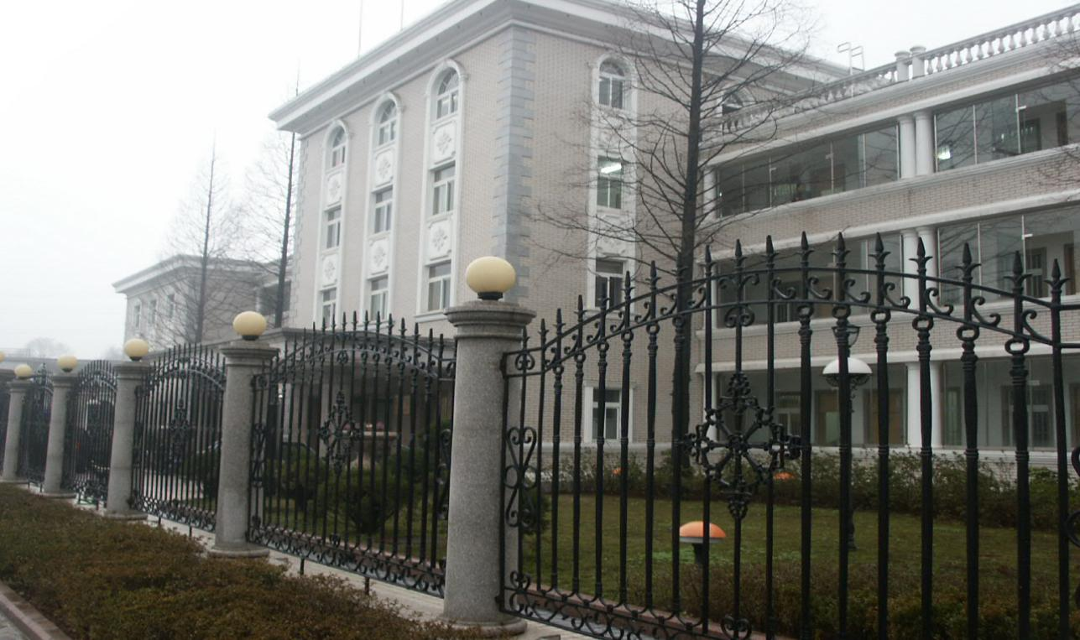

项目名称：铜陵铜箔主产房周边道路及管网工程劳务分包
招 标 人：铜陵有色金属集团铜冠建筑安装股份有限公司
日 期： 2021年6月11日

铜陵铜箔主产房周边道路及管网工程劳务分包
招 标 书

- 工程概况：
1、工程名称：铜陵铜箔主产房周边道路及管网工程劳务分包
2、施工地点：铜陵铜箔厂区
3、工作内容：详见招标图及工程量报价单。
二、施工及报价说明：
1、本次招标报价单中所列工程量为暂定量，仅作为报价参考，不作为劳务结算依据。劳务结算量需按工程完工后项目部与业主共同验收确定的工程结算清单量。
2、本次招标范围为土建工程，本工程因设计变更、附属及配套实施而增加的工程量，中标人不得以任何理由拒绝施工，否则将在决算价款中，扣减由招标人代为安排队伍施工所发生的实际费用，且不低于该部分工程造价的2倍金额。
3、中标人自备施工机具，项目部提供施工所需的水源、电源接驳点，由中标人接驳至施工位置。材料卸货、运至仓库及材料装车、从仓库运输至施工现场均由中标人自行负责，包括防雨水、防火、防盗等。
4、投标人所报单价包含且不仅限于以下内容：
4.1投标人所报单价包含施工期间所有风险，中标后不予调整。
4.2施工期间安全防护、成品保护。
4.3现场文明施工、每日完工后现场清理、及其他材料包装等杂物按指定地点堆放或装车外运，配合相关单位的检查而发生费用等。
5、为了降低成本提高效益，投标人必须杜绝材料浪费、降低材料损耗，本次劳务招标所涉及的甲供材料，中标人在施工过程中，需编制材料申请表申领材料，材料使用量超出定额含量的部分，招标人在中标人的劳务结算中扣除相应费用。
6、中标人应充分做好安全文明施工，包含且不仅限于以下要求：如安全警示、临边洞口高处作业防护、垂直交叉作业防护、通口通道防护、“三宝四口五临边”等要求，且符合《建筑施工安全检查评分标准》、《施工企业安全生产评价标准》、《建筑施工现场环境与卫生标准》、《建筑施工高处作业安全技术规范》、《建筑拆除工程安全技术规范》、《建筑施工扣件式钢管脚手架安全技术规范》、《建筑施工门式钢管脚手架安全技术规范》、《施工现场临时用电安全技术规范》、《建设工程施工现场供用电安全规范》、《液压滑动模板施工安全技术规程》。中标人若未按规定完成安全文明施工的规范要求，则招标人有权代为完成，并在劳务方单中将此实际发生的费用的2倍扣回。
8、中标人施工全过程应满足发包方、监理方以及承包方的安全、文明施工管理、5S管理规定，施工中出现的罚款，中标人需在规定时间内缴纳，中标人不得以任何理由拒绝缴纳，否则将在决算价款中，扣减两倍罚款金额。
三、投标说明
1、各投标方须将各自投标报价密封完好，2021年6月16日9:00铜冠建安公司三楼投标文件接收室；收件人：黄赟；联系电话：18656211500。
2、根据项目要求中标单位需在2021年6月18日前进场施工；请劳务公司中标后，组织人员立即到达现场，施工班组需提前做好进场培训工作；如不能按时进场，将取消该劳务公司后期投标资格。
3、劳务作业班组人员应穿戴建安公司统一工作服，办理三级安全教育、体检、意外伤害保险（保险额度80万元），费用自理。

铜陵铜箔主产房周边道路及管网工程劳务报价单
序号 | 工作内容 | 单位 | 工程量 | 劳务限价  （含3%税金） | 合价 | 劳务报价 | 劳务合价
1 | 道路路基遇不良地质矿渣换填厚度1.5m | ㎡ | 3839.73 | 5.00 | 19198.65
2 | 40cm块石垫层铺设 | ㎡ | 5968.01 | 2.00 | 11936.02
3 | 浇筑24cm厚C30商品砼混凝土垫层 | ㎡ | 5381.99 | 16.50 | 88802.84
4 | 伸缩缝填充，缝宽0.5cm，缝深5cm | ㎡ | 71.86 | 12.00 | 862.32
5 | 1.5米宽玻纤格栅铺贴 | ㎡ | 2155.71 | 1.00 | 2155.71
6 | 1、喷洒乳化沥青粘油层，用油量0.5kg/㎡  2、AC-16中粒式沥青混凝土6cm  3、AC-13细粒式沥青混凝土3cm | ㎡ | 4944.76 | 7.00 | 34613.32
7 | C15砼侧缘石垫层浇筑 | m3 | 57.76 | 16.50 | 953.04
8 | 安砌混凝土侧石750*350*120mm | m | 1391.70 | 11.00 | 15308.70
9 | 机械拆除原混凝土路面拆除厚度23cm | ㎡ | 200.00 | 7.00 | 1400.00
10 | 机械拆除沥青柏油类路面层厚度9cm | ㎡ | 200.00 | 7.00 | 1400.00
11 | 挡土墙及围墙基础下采用1m厚矿渣换填 | m3 | 354.54 | 4.00 | 1418.16
12 | 挡土墙背填料，材料：砂土 | m3 | 354.54 | 4.00 | 1418.16
13 | C25商品砼素砼挡土墙 | m3 | 541.31 | 18.00 | 9743.58
14 | 回填方，挡土墙粘土夯实20cm | m3 | 6.22 | 20.00 | 124.40
15 | 挡土墙砂砾透水层15cm厚 | m3 | 44.32 | 20.00 | 886.40
16 | 挡土墙泄水管，DE100PVC塑料管 | m | 180.70 | 2.00 | 361.40
17 | 挡土墙平面变形缝，缝宽30mm，塞沥青麻丝，塞入深度不小于200mm | m | 16.50 | 3.00 | 49.50
18 | 挡土墙立面变形缝，缝宽30mm，塞沥青麻丝，塞入深度不小于200mm | m | 102.80 | 3.00 | 308.40
19 | 围墙基础及梁砼浇筑 | m3 | 94.54 | 16.50 | 1559.91
20 | 围墙基础及梁模板 | ㎡ | 358.96 | 65.00 | 23332.40
21 | 围墙矩形柱，周长1.6m及2.4m以内砼浇筑 | m3 | 20.72 | 22.50 | 466.20
22 | 围墙矩形柱模板，周长2.4m以内 | ㎡ | 218.84 | 70.00 | 15318.80
23 | 围墙立面变形缝用软泡沫塑料条塞实，外打嵌缝条 | m | 56.60 | 3.00 | 169.80
24 | 20厚1：2.5水泥砂浆抹灰面 | ㎡ | 240.11 | 11.00 | 2641.21
25 | 外墙丙烯酸涂料二遍 | ㎡ | 240.11 | 6.00 | 1440.66
26 | HPB300 φ6制安 | t | 0.98 | 700.00 | 688.10
27 | HRB400 φ10制安 | t | 0.24 | 700.00 | 170.80
28 | HRB400 φ12制安 | t | 18.95 | 700.00 | 13267.10
29 | Q235B预埋铁件 | t | 0.37 | 1100.00 | 403.70
30 | 塑钢围墙栏杆，高度：1.8m安装 | m | 215.20 | 20.00 | 4304.00
31 | 20cm混凝土板浇筑（防护电缆） | ㎡ | 621.44 | 16.50 | 10253.76
32 | 15cm混凝土板浇筑（防护电缆） | ㎡ | 560.70 | 16.50 | 9251.55
33 | 部位：C30砼人孔井加高池壁浇筑 | m3 | 4.25 | 26.50 | 112.63
34 | 人孔井加高池壁模板 | ㎡ | 70.87 | 70.00 | 4960.90
35 | 人孔井钢爬梯：Q235B | t | 0.10 | 1100.00 | 106.70
36 | 钢爬梯刷红丹防锈漆一遍 | t | 0.10 | 1000.00 | 97.00
37 | 人孔井井盖，做法：详见《建筑电气工程安装图集》 JD5-133 | 套 | 4.00 | 175.00 | 700.00
38 | 20厚1:2防水砂浆抹角 | ㎡ | 2.66 | 15.00 | 39.90
39 | 1、雨水检查井砌筑，井径φ700，井深2m以内  2、具体做法详见图集06MS201-3  3、井盖规格：CO700 D级 400kn CJ/T511 | 座 | 28.00 | 380.00 | 10640.00
40 | 1、雨水检查井垫层模板 | ㎡ | 11.25 | 70.00 | 787.50
41 | 非定型井钢筋混凝土井盖、井圈制作 | m3 | 1.24 | 26.50 | 32.86
42 | 1、雨水检查井木制井字架  2、深度：2m以内 | 座 | 28.00 | 15.00 | 420.00
43 | 1、砖砌雨水口  2、规格：680*380mm，井深1m | 座 | 41.00 | 380.00 | 15580.00
44 | 1、部位：混凝土雨水排水管垫层（180°管基）  2、材料品种及比例：150厚砂石垫层 | m3 | 172.68 | 3.00 | 518.04
45 | 1、部位：混凝土雨水排水管垫层（180°管基）  2、材料品种及比例：100厚中粗砂垫层 | m3 | 115.12 | 3.00 | 345.36
46 | 混凝土管道铺设（人机配合下管）DE200~500钢筋混凝土排水圆管 | m | 985.00 | 28.00 | 27580.00
47 | 钢丝网水泥砂浆抹带接口连接，180°管基，管径DE500以内 | 1个口 | 495.00 | 5.00 | 2475.00
48 | 1.名称：砌筑阀门井，井径1.2m  2.标准：05SS907-4  3.铸铁检查井盖、CO700 D级 400kn CJ/T511 | 座 | 9.00 | 380.00 | 3420.00
49 | 阀门井现浇垫层及底板模板 | ㎡ | 16.50 | 70.00 | 1155.00
50 | 埋地消防及生活水管、排水管管沟沟底土方平整 | ㎡ | 1236.70 | 3.00 | 3710.10
51 | 挖埋地消防及生活水管道、沟槽土方 | m3 | 6412.84 | 5.00 | 32064.20
52 | 埋地消防及生活水管、排水管管沟阀门井土方回填 | m3 | 5384.67 | 3.00 | 16154.01
53 | 余方弃置运距：0.5km | m3 | 931.40 | 3.00 | 2794.20
54 | 人工清底 | ㎡ | 1760.40 | 3.00 | 5281.20
 | 合 计 |  |  |  | 403183.18

